
Câmara Municipal de Sete Lagoas
Gabinete do Vereador João Evangelista

ANTEPROJETO DE LEI N°_____/2021.

DISPÕE SOBRE PREVENÇÃO A VIOLÊNCIA CONTRA PESSOA COM DEFICIÊNCIA A SER IMPLANTADA NA ESTRATÉGIA DE SAÚDE DA FAMÍLIA E DÁ OUTRAS PROVIDÊNCIAS.

Art. 1º - Fica instituído no âmbito municipal a implantação de ações de prevenção a violência contra a pessoa com deficiência, bem como o encaminhamento dos casos detectados ou denunciados aos órgãos competentes para fins de investigação e/ou sanção cabível.

Parágrafo único- O Conselho Municipal da Pessoa com Deficiência ficará responsável por receber as denúncias e encaminhar ao órgão responsável.

Art. 2º As ações incluem representações sociais, percepções, conhecimentos e estratégias de prevenção, proteção e cuidado das Equipes da ESF frente a situações de violências.

Art. 3º - O Executivo regulamentará essa lei.

Sala das Sessões, 04 de janeiro de 2021.

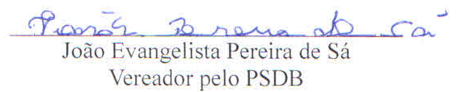

JUSTIFICATIVA

A ESF está diretamente incluída na agenda da saúde os modos de enfrentamento e prevenção às violências, as responsabilizações ampliadas e cada vez mais abrangentes a vários seguimentos.
A ESF é reconhecida em suas premissas como importante estratégia política para o enfrentamento das violências, especialmente no que concerne à sua prevenção. Com o intuito de estabelecer diretrizes de cuidado e segurança maior as pessoas com deficiência que sofrem atos criminosos tanto dentro como fora de casa, fato constante, mas que se intensificou com a Pandemia.

Contudo, apesar do avanço em número de equipes da ESF, observa-se pouca atuação frente à violência, o que carece de políticas de implantação de novas atribuições. Identificar as percepções dos profissionais da ESF sobre a violência. Investigar a vivência e a prática diária de médicos da ESF no atendimento a violência.

O bem tutelado é a dignidade da pessoa com deficiência, proteção da vida e saúde deles, este Vereador, diante o exposto, solicita aos nobres pares o apoio à proposta.

Sala das Sessões, 04 de janeiro de 2021.

